INDICAÇÃO Nº 466/2017

Sugere ao Poder Executivo Municipal que proceda a limpeza da área pública localizada entre as Ruas Belo Horizonte (ao lado do numero 1691), Esquina com Avenida Ten. João B. Caetano, no Planalto do Sol.

Excelentíssimo Senhor Prefeito Municipal,

Nos termos do Art. 108 do Regimento Interno desta Casa de Leis, dirijo-me a Vossa Excelência para sugerir que, por intermédio do Setor competente, seja executada a Limpeza da área pública localizada entre as Ruas Belo Horizonte (ao lado do numero 1691), Esquina com Avenida Ten. João B. Caetano, no Planalto do Sol.

**Justificativa:**

Conforme reivindicação da população, este vereador solicita a limpeza da área pública acima indicada, uma vez que moradores informaram que além de mato alto, também existe acúmulo de lixos e entulhos, fatores que contribuem para a proliferação de animais peçonhentos e ratos. Abaixo segue imagens da atual situação e escorpião encontrado no local.

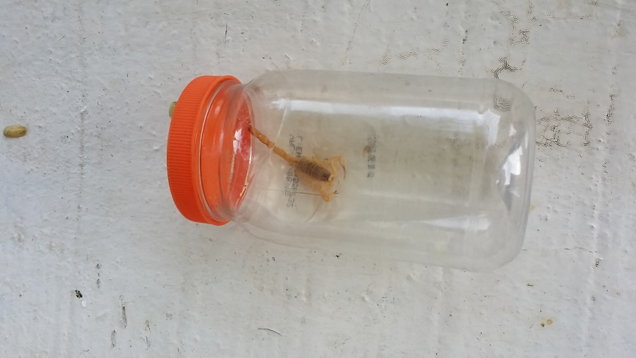

Escorpião encontrado no local.

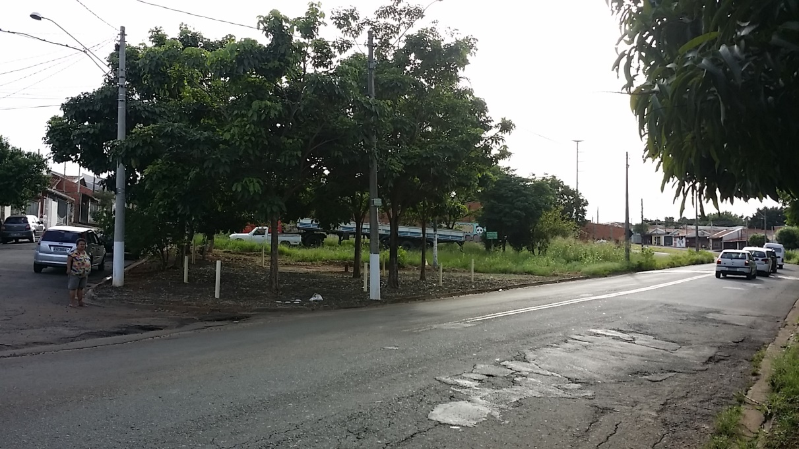

Area com acumulo de entulho, mato alto.

Plenário “Dr. Tancredo Neves”, em 09 de junho de 2.017.

**JOEL DO GÁS**

-Vereador-

PV